# Spletne aplikacije Vaja 5

***Teme:***

***Vgrajene funkcije***

***Iteracije (zanke)***

***Indeksne in asociativne tabelarične spremenljivke in zanke***

***- Vnos podatkov, dostopanje, izpis (zanka for, while, foreach)***

***- Pregledovanje, filtriranje, iskanje, brisanje***

**Naloga 1**

Dana je tabela $tab=array(13,22,40,55,2,19,18,29,35,44);

1. Napišite funkcijo brisi2N, ki iz tabele izbriše dva naključna elementa (na d-+veh naključnih različnih mestih) in nato izpiše novo vsebino tabele $tab v obliki tabele HTML. V prvem stolpcu tabele HTML se izpišejo ključi, v drugem vrednosti elementov. Če tabela nima vsaj dveh elementov, naj funkcija izpiše 'Premalo elementov'. Izvedite 2 zaporedna klica funkcije brisi2N.
2. V tabelo dodajte naslednje elemente: na ključu "prvi" naj bo vrednost 1, na ključu "drugi" naj bo vrednost 2. Izpišite vsebino tabele tab v obliki tabele HTML. V prvem stolpcu tabele HTML se izpišejo ključi, v drugem vrednosti elementov. Ključe izpišite v krepki pisavi.
3. Napišite funkcijo vsotaTabele , ki vrne vsoto elementov tabele $tab. Izvedite klic funkcije vsotaTabele.

<?php

**function** izpisTabH($arr) {

**echo** '<table><tr>';

**foreach**($arr **as** $k => $v) {

**echo** '<td><b>' . $k . '</b></td>';

}

**echo** '</tr><tr>';

**foreach**($arr **as** $v) {

**echo** '<td>' . $v . '</td>';

}

**echo** '</tr></table><br>';

}

**function** izpisTabV($arr) {

**echo** '<table>';

**foreach**($arr **as** $k => $v) {

**echo** '<tr><td><b>' . $k . '</b></td><td>' . $v . '</td></tr>';

}

**echo** '</table><br>';

}

**function** brisi2N(&$arr) {

**if**(**count**($arr) < 2) {

**echo** 'Premalo elementov<br>';

**return**;

}

**for**($i = 0; $i < 2; $i++) {

**unset**($arr[**rand**(0, **count**($arr) - 1)]);

}

$arr = **array_values**(($arr));

**echo** 'Nova vsebina tabele:<br>';

izpisTabH($arr);

}

**function** vsotaTabele($arr) {

$sum = 0;

**foreach**($arr **as** $v)

$sum += $v;

**return** $sum;

}

$tab = **array**(13,22,40,55,2,19,18,29,35,44);

brisi2N($tab);

brisi2N($tab);

$tab["prvi"] = 1;

$tab["drugi"] = 2;

izpisTabV($tab);

**echo** 'Vsota tabele: ' . vsotaTabele($tab) . '<br>';

**echo** '<style>

table, td {

border: 1px solid black;

border-collapse: collapse;

padding: 2px;

}

</style>';

?>

**Naloga 2**

V program naloga2.php prekopirajte tabelo

$data = array("ime"=>"Luka","vzdevek"=>"Lukec","starost"=>16, "spol"=>"M");

1. Tabeli dodajte element s ključem "datumPrijave" in v element vpišite sistemski datum v obliki dd.mm.llll.
2. Izpišite tabelo v obliki (primer izpisa)

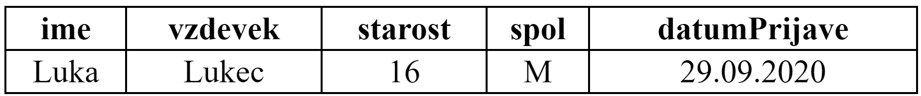

1. Izpišite statistiko tabele $data v obliki

*nnn* elementov je tipa string, *kkk* elementov je tipa integer. Vrednosti *nnn* in *kkk* morate izračunati.

<?php

**function** izpisTabH($arr) {

**echo** '<table><tr>';

**foreach**($arr **as** $k => $v) {

**echo** '<td><b>' . $k . '</b></td>';

}

**echo** '</tr><tr>';

**foreach**($arr **as** $v) {

**echo** '<td>' . $v . '</td>';

}

**echo** '</tr></table><br>';

}

$data = **array**("ime"=>"Luka","vzdevek"=>"Lukec","starost"=>16, "spol"=>"M");

$data["datumPrijave"] = **date**("d.m.Y");

izpisTabH($data);

$st_string = 0;

$st_int = 0;

**foreach**($data **as** $v) {

**switch**(**gettype**($v)) {

**case** 'string':

$st_string++;

**break**;

**case** 'integer':

$st_int++;

**break**;

}

}

**echo** "**$st_string** elementov je tipa string, **$st_int** elementov je tipa integer.<br>";

**echo** '<style>

table, td {

border: 1px solid black;

border-collapse: collapse;

padding: 2px;

text-align: center;

}

</style>';

?>

**Naloga 3**

Napišite funkcijo napolniBesede, s katero ustvarite tabelo PHP, ki bo imela 20 vrstic in 5 stolpcev. V elemente tabele vpišite besede poljubne dolžine od 5 do 12 naključnih znakov angleške abecede. V besedi si sledi zaporedje '*samoglasnik soglasnik'*. Prva črka besede je vedno soglasnik. Izvedite klic funkcije napolniBesede.

Napišite funkcijo izpisiTabelo, ki dobljeno tabelo izpiše v obliki tabele HTML, ki bo imela 20 vrstic in 5 stolpcev. Izvedite klic funkcije izpisiTabelo.

Primer izpisa:

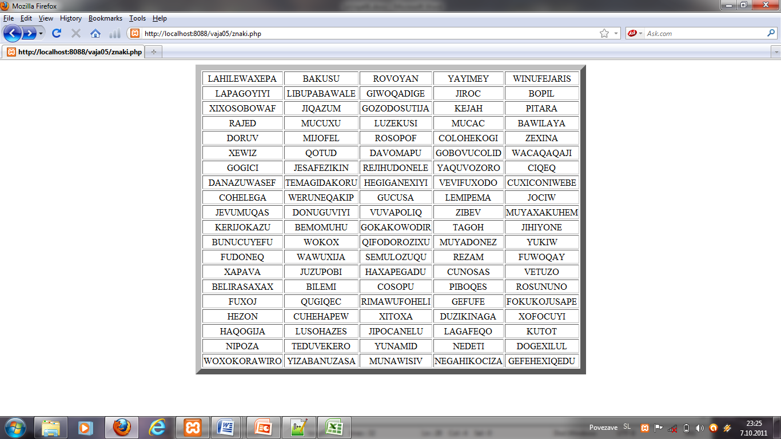

Spremenite zgornji programček tako, da je barva ozadja izpisanih celic ena od 4 naključnih barv: #FF0000, #00FF00, #0000FF ali #00FFFF.

<?php

$colors = ["#FF0000", "#00FF00", "#0000FF", "#00FFFF"];

**function** genStr($dolzina = 1) {

$samogl = ["A", "E", "I", "O", "U"];

$sogl = ['B', 'C', 'D', 'F', 'G', 'H', 'J', 'K', 'L', 'M', 'N', 'P', 'Q', 'R', 'S', 'T', 'V', 'W', 'X', 'Y', 'Z'];

$out = "";

**while** ($dolzina > 0) {

**if** (**strlen**($out) % 2 == 0)

$out .= $sogl[**rand**(0, **count**($sogl) - 1)];

**else**

$out .= $samogl[**rand**(0, **count**($samogl) - 1)];

$dolzina--;

}

**return** $out;

}

**function** napolniBesede() {

$tab = **array**();

**for** ($i = 0; $i < 20; $i++) {

$tab[$i] = **array**();

**for** ($j = 0; $j < 5; $j++) {

$tab[$i][$j] = genStr(**rand**(5, 12));

}

}

**return** $tab;

}

**function** izpisiTabelo($arr) {

**global** $colors;

**echo** '<table>';

**for** ($i = 0; $i < 20; $i++) {

**echo** '<tr>';

**for** ($j = 0; $j < 5; $j++) {

**echo** '<td style="background-color:' , $colors[**rand**(0, **count**($colors) - 1)] . ';">' . $arr[$i][$j] . '</td>';

}

**echo** '</tr>';

}

**echo** '</table>';

}

izpisiTabelo(napolniBesede());

**echo** '<style>

td {

border: 1px solid black;

padding: 2px;

text-align: center;

}

table {

border: 10px outset black;

}

</style>';

?>

**Naloga 4**

V tabeli $d so zapisani podatki o nakupih goriva. Ključ tabele je šifra stranke:

$d= array(

"1431"=>array("ime"=>"Rok","natocenoGorivo"=>array(55,54,36,45,41)),

"1488"=>array("ime"=>"Vid","natocenoGorivo"=>array(70,72)),

"1492"=>array("ime"=>"Luka","natocenoGorivo"=>array(38,42,46,37,40,40))

);

a) Denimo, da ste prvič natočili 30 litrov goriva. Napišite stavek, s katerim v tabelo d dodate podatek o lastnem nakupu goriva. Vaša šifra je 2231, pod ključ "ime" vpišite svoje ime.

b) Denimo, da ste še enkrat natočili 41 litrov goriva. Napišite stavek, sa katerim v tabelo $d dodate še ta podatek.

c) Napišit del programa, ki izpiše podatke za stranke, ki so gorivo natočile vsaj 3 krat. Primer oblike izpisa:



<?php

$d= **array**(

"1431"=>**array**("ime"=>"Rok","natocenoGorivo"=>**array**(55,54,36,45,41)),

"1488"=>**array**("ime"=>"Vid","natocenoGorivo"=>**array**(70,72)),

"1492"=>**array**("ime"=>"Luka","natocenoGorivo"=>**array**(38,42,46,37,40,40))

);

// a

$d["2231"] = **array**("ime" => "Klemen", "natocenoGorivo" => **array**(30));

// b

$d["2231"]["natocenoGorivo"][] = 41;

//c

**echo** '<table>';

**foreach**($d **as** $k => $oseba) {

**if**(**count**($oseba["natocenoGorivo"]) > 2) {

**echo** '<tr><td>';

**echo** "Šifra kupca = <i>**$k**</i> Ime = <i>**$oseba**[ime]</i> Natočeno gorivo = <i>";

**foreach** ($oseba["natocenoGorivo"] **as** $gorivo) {

**echo** "**$gorivo** ";

}

**echo** '</i></td></tr>';

}

}  
**echo** '</table>';

**echo** '<style>

table {

border: 1px solid black;

}

td {

border: none;

}

</style>';

?>

**Naloga 5**

Dana je tabela $tab.

$tab=array(

"Januar"=>array(),

"Februar"=>array(),

"Marec"=>array(),

"April"=>array(),

"Maj"=>array(),

"Junij"=>array()

);

1. Napolnite tabelo z naključnimi števili iz intervala [10..20]. V vsak mesec vpišite 6 naključnih števil.
2. Izpišite vsebino tabele, pričakovana oblika:

|  |  |  |  |  |  |  |
| --- | --- | --- | --- | --- | --- | --- |
| Januar | 13 | 15 | 20 | 10 | 14 | 12 |
| Februar | 11 | 10 | 20 | 14 | 15 | 10 |
| Marec | 18 | 20 | 11 | 15 | 17 | 16 |
| April | .... |  |  |  |  |  |
| Maj |  |  |  |  |  |  |
| Junij |  |  |  |  |  |  |

1. Spremenite vsebino tabele tako, da iz tabele posameznega meseca izbrišete najmanjši podatek. Če se najmanjša vrednost ponovi večkrat, morate izbrisati vse ponovitve te vrednosti.
2. Ponovno izpišite vsebino tabele. V praznih celicah izpišite N/A.
3. V novo tabelo $tab2 prepišite podatke za tiste mesece, pri katerih je vsota nakupov goriva manjša od povprečne vsote vseh mesecev. Nato prepisane podatke izbrišite iz tabele $tab1.
4. Izpišite obe tabeli.

<?php

**function** izpisTab($tab) {

**echo** '<table>';

**foreach**($tab **as** $mesec => $mesectab) {

**echo** "<tr><td>**$mesec**</td>";

**for**($i = 0; $i < 6; $i++) {

**echo** '<td>' . (($i >= **count**($mesectab)) ? 'N/A' : $mesectab[$i]) . '</td>';

}

**echo** '</tr>';

}

**echo** '</table><br>';

}

**function** minimum($t) {

$min = $t[0];

**foreach** ($t **as** $v) {

**if**($v < $min)

$min = $v;

}

**return** $min;

}

**function** eraseMin(&$tab) {

**foreach** ($tab **as** $k => $v) {

$min = minimum($v);

**foreach** ($v **as** $k2 => $v2) {

**if**($v2 == $min) {

**unset**($tab[$k][$k2]);

//$tab[$k][$k2] = "N/A";

}

}

$tab[$k] = **array_values**($tab[$k]);

}

}

**function** vsotaTabele($tab) {

$sum = 0;

**foreach** ($tab **as** $v)

$sum += $v;

**return** $sum;

}

**function** podpovprecni(&$t) {

$tab2 = **array**();

// izracunaj povprecje vseh mesecev

$avg = 0;

**foreach**($t **as** $mesec => $mesectab)

$avg += vsotaTabele($mesectab);

$avg /= **count**($t);

// ohrani podpovprecne

**foreach**($t **as** $mesec => $mesectab) {

**if**(vsotaTabele($mesectab) < $avg) {

$tab2[$mesec] = $mesectab;

**unset**($t[$mesec]);

}

}

**return** $tab2;

}

$tab = **array**(

"Januar" => **array**(),

"Februar" => **array**(),

"Marec" => **array**(),

"April" => **array**(),

"Maj" => **array**(),

"Junij" => **array**()

);

// a

**foreach** ($tab **as** $k => $v) {

**for**($i = 0; $i < 6; $i++)

$tab[$k][] = **rand**(10, 20);

}

// b

**echo** 'prvotna tabela: <br>';

izpisTab($tab);

// c

**echo** 'izbrisane najmanjše vrednosti: <br>';

eraseMin($tab);

//d

izpisTab($tab);

// e

$tab2 = podpovprecni($tab);

**echo** '<br><br>';

// f

**echo** 'nadpovprečne vrednosti (prva tabela): <br>';

izpisTab($tab);

**echo** 'podpovoprečne vrednosti (druga tabela): <br>';

izpisTab($tab2);

// table styles

**echo** '<style>

table, td {

border: 1px solid black;

}

table tr:nth-child(odd) {

background-color: lightgray;

}

table tr:nth-child(even) {

background-color: lightblue;

}

table { border-collapse: collapse; width: 50%; }

td { width: 14.28%;}

</style';

?>

**Naloga 6**

Dana je tabela s podatki

$tab=array("bela","modra","bela","rdeča","zelena","bela","rdeča","zelena","bela");

1. Napišite funkcijo bitnaSlika, ki na osnovi podatkov tabele $tab ustvari in vrne tabelo $tab2, v kateri so ključi barve, vrednosti pa tabela, v kateri se za vsako pojavitev barve izpiše števio 1. Pričakovana vsebina tabele $tab2=

"bela"=>array(1,1,1,1),"modra"=>array(1),"rdeča"=>array(1,1),"zelena"=> array(1,1). Izvedite klic funkcije bitnaSlika in hitri izpis dobljene tabele.

1. Napišite funkcijo stevecBarv, ki na osnovi podatkov tabele $tab ustvari in vrne tabelo $tab3, v kateri so ključi barve, vrednost pa število ponovitev barve v tabeli $tab. Pričakovana vsebina tabele $tab3=

"bela"=>4,"modra"=>1,"rdeča"=>2,"zelena"=>2. Izvedite klic funkcije stevecBarv in hitri izpis dobljene tabele.

1. Izpišite tabeli, ki ju vrneta funkciji bitnaSlika in stevecBarv v pokončni in ležeči obliki HTML.

<?php

**function** bitnaSlika($tab) {

$out = **array**();

**foreach** ($tab **as** $v)

$out[$v][] = 1;

**return** $out;

}

**function** stevecBarv($tab) {

$out = **array**();

**foreach** ($tab **as** $v) {

**if**(**isset**($out[$v]))

$out[$v]++;

**else**

$out[$v] = 1;

}

**return** $out;

}

**function** izpisTab($t, $direction = **true**) { // 1 = pokončno, 0 = ležeče

**echo** '<table>';

**if**($direction) {

**foreach**($t **as** $k =>$v) {

**echo** "<tr><td><b>**$k**</b></td><td>";

**if**(!**is_array**($v))

**echo** $v;

**else**

**foreach**($v **as** $v2)

**echo** "**$v2** ";

**echo** '</td></tr>';

}

}

**else** {

**echo** '<tr>';

**foreach**($t **as** $k =>$v)

**echo** "<td><b>**$k**</b></td>";

**echo** '</tr><tr>';

**foreach**($t **as** $k =>$v) {

**echo** '<td>';

**if**(!**is_array**($v))

**echo** $v;

**else**

**foreach**($v **as** $v2)

**echo** "**$v2** ";

**echo** '</td>';

}

}

**echo** '</table><br>';

}

$tab = **array**("bela", "modra", "bela", "rdeča", "zelena", "bela", "rdeča", "zelena", "bela");

// a

**echo** '<pre>' , **print_r**(bitnaSlika($tab)) . '</pre>';

// b

**echo** '<pre>' , **print_r**(stevecBarv($tab)) . '</pre>';

// c

**echo** 'Izpis funkcije \'bitnaSlika\':<br>';

izpisTab(bitnaSlika($tab));

izpisTab(bitnaSlika($tab), 0);

**echo** 'Izpis funkcije \'stevecBarv\':<br>';

izpisTab(stevecBarv($tab));

izpisTab(stevecBarv($tab), 0);

**echo** '<style>

table, td {

border: 1px solid black;

padding: 5px;

}

table {

border-collapse: collapse;

}

</style>';

?>

*Programe prekopirajte pod navodila posamezne naloge. V glavo poročila zapišite ime, priimek, razred in datum. Poročilo oddajte v nabiralnik takoj po izvedeni vaji.*